***1.Introdução***

O sistema foi criado com intuito de monitorar a jornada de trabalho de funcionários de uma empresa de maneira parametrizável, gerando maior controle da empresa e jornada dos funcionários, criar cadastro de funcionalidades do sistema de modo que o administrador possa acessar mais funcionalidades e a construção de um “CRUD” para manipulação de dados base.

***2.Descrição geral do sistema***

Segundo o cliente, para dados parametrizáveis, seriam usados parâmetros com informações que possam mudar de região para região, como por exemplo o valor das horas extras de determinado estado, isso pode de configurado para cada filial.

***3.Requisitos gerais do sistema***

O usuário, enquanto administrador, deseja poder cadastrar usuários de níveis de acesso mais baixo que o dele, para que posteriormente eles façam login no sistema, possivelmente poder se cadastrar, para que posteriormente tenha acesso a todas as funcionalidades do sistema, poder cadastrar as filiais de sua empresa, para que posteriormente o supervisor de cada filial tenha acesso as informações necessárias, cadastrar as regiões de entrega, para que posteriormente os dados fiquem armazenados no sistema.

O usuário, enquanto supervisor, deseja poder cadastrar as jornadas dos motoristas, para que posteriormente os motoristas tenham acesso, também solicitar o cadastro do motorista, para que posteriormente ele seja autorizado pelo administrador, poder solicitar o cadastro do veículo, para que posteriormente ele seja autorizado pelo administrador.

Outro usuário, enquanto motorista, deve poder cadastrar detalhes da jornada de trabalho, para que o cadastro seja mais completo

O usuário administrados, deve poder autorizar o cadastro do motorista e veículo, para que posteriormente ele seja cadastrado no sistema.

***4.Análise e Design***

O sistema em quatro funcionalidades para contextos e dados diferentes, sendo elas: consulta, exclusão, atualização e inserção de dados.

As consultas são feitas por filtro de chave primária, ou seja, o usuário digita um dado único que varia com o contexto, para filtrar a pesquisa, e o sistema retornará os dados de acordo com a pesquisa do usuário para visualização.

A exclusão e atualização de dados, assim como a consulta, tem o sistema de pesquisa por chave primária, porém estas ações não oferecerão visualização de dados, elas somente executarão o uma querry de acordo com o contexto desejado e farão exclusão, atualização do dado selecionado.

A inserção de dados é feita em forma de formulário, onde alguns dados são obrigatórios por conta de serem chaves primárias e secundárias do banco, e outros serão opcionais por serem complementares.

No sistema também foi inserido uma função de registro de log de auditoria, onde ao executar uma das ações acima, o sistema salva no banco de dados a data, hora, usuário que executou ação e a ação executada, e esta função se encontra em forma de consulta, onde o usuário pode procurar por uma data específicas todas as ações realizadas no sistema.

A arquitetura do banco de dados segue o modelo conceitual como no anexo abaixo:

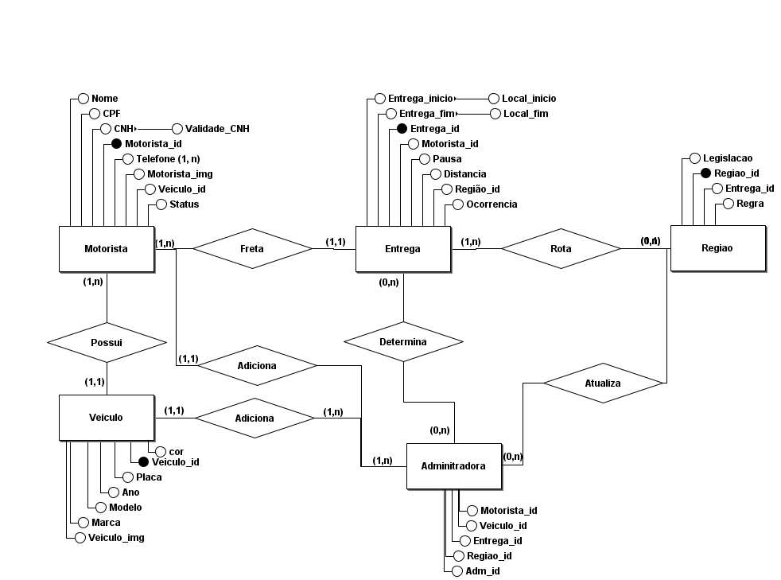

O modelo de caso de uso segue a descrição dos sprints abaixo:

**MCU – Sprint 1**

**– Diagrama de Casos de Uso (DCU)**

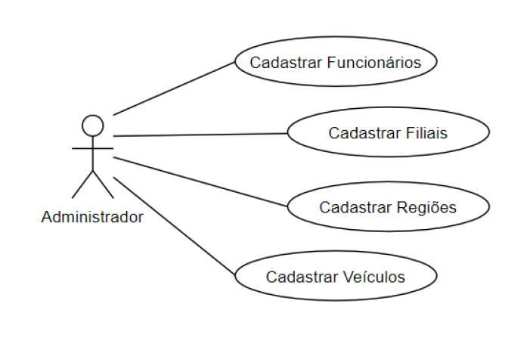

**– Documentação dos Atores e Casos de Uso**

**Cadastro Funcionários**

**Resumo:** Cadastrar os Funcionários

**Atore:** Administrador

**Pré-Condição:** Todos os campos de cadastro preenchidos

**Fluxo Principal:**

**a)** Sistema exibe campos vazios para a inserção de dados

**b)** O usuário entra com os dados

**c)** Sistema verifica se já não existe esse funcionário cadastrado

**d) Sistema guarda os dados na base de dados**

**e)** Mensagem “Cadastro efetuado com sucesso!”

**Fluxos Alternativos:**

**1. Caso possua campos vazios**

**a)** Mensagem “Preencha todos os campos!”

**Fluxo de Exceção:**

**1. Caso tente cadastrar usuário que já está no sistema**

**a)** Mensagem “Esse usuário já foi cadastrado!”

**Cadastro Filiais**

**Resumo:** Cadastrar as Filiais

**Atore:** Administrador

**Pré-Condição:** Todos os campos de cadastro preenchidos

**Fluxo Principal:**

**a)** Sistema exibe campos vazios para a inserção de dados

**b)** O usuário entra com os dados

**c)** Sistema verifica se já não existe essa filial cadastrada

**d) Sistema guarda os dados na base de dados**

**e)** Mensagem “Cadastro efetuado com sucesso!”

**Fluxos Alternativos:**

**1. Caso possua campos vazios**

**a)** Mensagem “Preencha todos os campos!”

**Fluxo de Exceção:**

**1. Caso tente cadastrar usuário que já está no sistema**

**a)** Mensagem “Essa filial já foi cadastrada!”

**Cadastro Regiões**

**Resumo:** Cadastrar as Regiões

**Atore:** Administrador

**Pré-Condição:** Todos os campos de cadastro preenchidos

**Fluxo Principal:**

**a)** Sistema exibe campos vazios para a inserção de dados

**b)** O usuário entra com os dados

**c)** Sistema verifica se já não existe essa região cadastrada

**d) Sistema guarda os dados na base de dados**

**e)** Mensagem “Cadastro efetuado com sucesso!”

**Fluxos Alternativos:**

**1. Caso possua campos vazios**

**a)** Mensagem “Preencha todos os campos!”

**Fluxo de Exceção:**

**1. Caso tente cadastrar usuário que já está no sistema**

**a)** Mensagem “Essa região já foi cadastrada!”

**Cadastro Veículos**

**Resumo:** Cadastrar os Veículos

**Atore:** Administrador

**Pré-Condição:** Todos os campos de cadastro preenchidos

**Fluxo Principal:**

**a)** Sistema exibe campos vazios para a inserção de dados

**b)** O usuário entra com os dados

**c)** Sistema verifica se já não existe esse veículo cadastrado

**d) Sistema guarda os dados na base de dados**

**e)** Mensagem “Cadastro efetuado com sucesso!”

**Fluxos Alternativos:**

**2. Caso possua campos vazios**

**b)** Mensagem “Preencha todos os campos!”

**Fluxo de Exceção:**

**2. Caso tente cadastrar usuário que já está no sistema**

**b)** Mensagem “Esse veículo já foi cadastrado!”